《计算机组成原理》复习题参考解答

2016.1

一、 填空题。

1. 流水线中的相关可以分为 相关、 相关、 相关。

【答案】结构；数据；控制。

2. 五段流水线的指令执行步骤分别是取指令(IF)、 、 、 、 。

【答案】译码(ID)；执行(EXE)；访存(MEM)；写回(WB)。

3. 程序局部性原理包括 局部性和 局部性。

【答案】空间；时间。

4. I/O通道的类型分别是 、 、 。

【答案】字节多路通道；选择通道；数组多路通道。见Lecture 41。

5. Cache的缺失种类有： 、 、 、无效缺失。

【答案】必然缺失；容量缺失；冲突缺失。

6. 16位的THINPAD教学计算机的编址方式为 ，主存大小为 （考虑16位地址空间，每个地址空间访问16位数据），与终端使用 行接口通信，采用 输入输出方式。

【答案】统一编址；128KB；串；程序直接控制。

7. 页式存储，在 中设置 进行虚实转换。

【答案】？

8. ALU是通过 逻辑电路实现的，其功能是 。

【答案】组合；完成算术和逻辑运算。

9. Von Neumann机中 和 均以二进制形式存放在存储器中。

【答案】指令；数据。

10. 在五级流水线中，有以下三条MIPS-16E指令：ADDU R1 R2 R1，ADDU R1 R3 R2，ADDIU R3 2。若不加入转发电路，则需要插入 个气泡，如果加入转发电路需要 个气泡。本题中的三条指令使用了 和 的寻址方式。

【答案】3；1；寄存器寻址；立即数寻址。

|  |  |  |  |  |  |  |
| --- | --- | --- | --- | --- | --- | --- |
| 情形 | 1 | 2 | 3 | 4 | 5 | 6 |
| 无转发 | IF | ID | EXE | MEM | WB |  |
|  | IF |  |  |  | ID |
| 转发 | IF | ID | EXE | MEM | WB |  |
|  | IF |  | ID | EXE | MEM |

【思考】若本题采用四级流水线（无访存段）呢？

|  |  |  |  |  |  |  |
| --- | --- | --- | --- | --- | --- | --- |
| 情形 | 1 | 2 | 3 | 4 | 5 | 6 |
| 无转发 | IF | ID | EXE | WB |  |  |
|  | IF |  |  | ID | EXE |
| 转发 | IF | ID | EXE | WB |  |  |
|  | IF |  | ID | EXE | WB |

二、选择题。

1. 以下哪个不是Von Neumann结构

A. ENIAC B. IBM 360 C. PDP-1 D. Pentium

【答案】A。第一台电子计算机。

2. 布斯乘法中，是根据控制位和最低位的组合来判断功能的，若组合为01时，应该运算部分积

A. +0 B. +[x]补 C. -[x]补 D. +[2x]补

【答案】B

3. 不可用于解决控制冲突的是

A. 插入等待 B. 延迟槽 C. 数据转发 D. 分支预测

【答案】C。数据转发用于解决数据冲突。

4. 假定不采用Cache和指令预取技术，且机器处于开中断状态，则在下列有关指令执行的叙述中，错误的是

A. 每个指令周期中CPU都至少访问内存一次

B. 每个指令周期一定大于或等于一个CPU时钟周期

C. 空操作指令的指令周期中任何寄存器的内容都不会被改变

D. 当前程序在每条指令执行结束时都可能被外部中断打断

【答案】C。每个指令周期CPU比如取值，一定会访存；每个指令周期一定大于或等于一个CPU时钟周期；由于开中断，当前程序在每条指令执行结束时都可能被外部中断打断。

5. 下列关于 USB 总线特性的描述中，错误的是

A. 可实现外设的即插即用和热拔插

B. 可通过级联方式连接多台外设

C. 是一种通信总线，连接不同外设

D. 有2根数据线，可同时传输 2 位数据，数据传输率高

【答案】D

6. 响应中断的流程包含

I. 存储PC II. 保存所有通用寄存器 III. 恢复PC

A. 仅I, III B.仅 I, II C. I, II, III D. 都不

【答案】A。II由中断服务程序完成。

7. 一台有完整的层次储存器的MIPS计算机，LW指令访存的最少次数为

A. 0 B.1 C. 2 D. 3

【答案】A。Cache命中时无需访存。

8. Von Neumann机中指令和数据均以二进制形式存放在存储器中，CPU区分它们的依据是

A. 指令操作码的译码结果

B. 指令和数据的寻址方式

C. 指令周期的不同阶段

D. 指令和数据所在的存储单元

【答案】C。取指周期取出的是指令；执行周期取出的是数据。此外，也可根据取数和取指令时的地址来源不同来区分：指令地址来源于程序计数器PC；数据地址来源于地址形成部件。

9. 直接映射Cache中，命中率最高的算法

A. FIFO B. LRU C. RAND D. 都不对

【答案】B

10. 五个中断，响应优先级为0>1>2>3>4，处理优先级为4>0>2>1>3，问1的中断屏蔽字（顺序为43210）

A. 11110 B. 01101 C. 00011 D. 01010

【答案】D。比1的优先级高的有4,0,2。

11. 下列关于RISC的说法错误的是

A. 寻址简单 B. 指令格式规范 C. 指令功能简单 D. 一般采用微程序实现

【答案】D

12. 设计一个字长16位，容量为32KW的内存，需要用几片2K × 8 bit的存储芯片

A. 16 B. 32 C. 64 D. 128

【答案】B。32K×16/(2K×8)=32。

13. 计算机的最小功能单元是

A. 字节 B. 程序 C. 微操作 D. 指令

【答案】D

14. 下列关于Cache与TLB的描述中，哪个说法是错误的

A. TLB与Cache中保存的数据是不同的

B. TLB 缺失之后，有可能直接在Cache中找到页表内容

C. TLB 缺失会导致程序执行出错，但是Cache 缺失不会

D. TLB和Cache的命中率都与程序的访存模式有关

【答案】C。TLB的作用是增加虚拟地址到物理地址的转换效率，TLB 缺失后仍然可以通过查询页表获得虚拟地址对应的物理地址。Cache 缺失后也可以在低等级存储中找到数据。

15. 下列有关RAM和ROM的叙述中，正确的是

I. RAM是易失性存储器，ROM是非易失性存储器

II. RAM和ROM都采用随机存取方式进行信息访问

III. RAM和ROM都可用作Cache

IV. RAM和ROM都需要进行刷新

A. 仅I和II B. 仅II和III C. 仅I、II和IV D. 仅II、III和IV

【答案】 A。因为ROM不能用作Cache，也不需要刷新操作，此2个选项是错的。

16. 相对于微程序控制器，硬布线控制器的特点是

A. 指令执行速度慢，指令功能的修改和扩展容易

B. 指令执行速度慢，指令功能的修改和扩展难

C. 指令执行速度快，指令功能的修改和扩展容易

D. 指令执行速度快，指令功能的修改和扩展难

【答案】D

17. 下列关于中断I/O方式和DMA方式比较的叙述中，错误的是

A. 中断I/O方式请求的是CPU处理时间，DMA方式请求的是总线使用权

B. 中断响应发生在一条指令执行结束后，DMA响应发生在一个总线事务完成后

C. 中断I/O方式下数据传送通过软件完成，DMA方式下数据传送由硬件完成

D. 中断I/O方式适用于所有外部设备，DMA方式仅适用于快速外部设备

【答案】D。 解析：中断处理方式：在I/O 设备输入每个数据的过程中，由于无需CPU干预，因而可使CPU与I/O设备并行工作。仅当输完一个数据时，才需CPU花费极短的时间去做些中断处理。因此中断申请使用的是CPU处理时间，发生的时间是在一条指令执行结束之后，数据是在软件的控制下完成传送。而DMA方式与之不同。DMA方式：数据传输的基本单位是数据块，即在CPU与I/O设备之间，每次传送至少一个数据块；DMA方式每次申请的是总线的使用权，所传送的数据是从设备直接送入内存的，或者相反；仅在传送一个或多个数据块的开始和结束时，才需CPU干预，整块数据的传送是在控制器的控制下完成的。答案D的说法不正确。

18．假设某计算机按字编址，Cache 有 4 个行，Cache 和主存之间交换的块为 1 个字。若 Cache 的内容初始为空, 采用 2 路组相联映射方式和 LRU 替换算法。当访问的主存地址依次为 0,4,8,2,0,6,8,6,4,8 时，命中 Cache 的次数是

A. 1 B. 2 C. 3 D. 4

【答案】C。第二次的0, 8, 6分别命中。第一次出现8时，把4替换成8；最后一次出现4时，把8替换成4；最后一次出现8时，把4替换成8。

19. 某计算机的控制器采用微程序控制方式，微指令中的操作控制字段采用字段直接编码法，共有 33 个微命令，构成 5 个互斥类，分别包含 7、3、12、5 和 6 个微命令，则操作控制字段至少有

A. 5 位 B. 6 位 C. 15 位 D. 33 位

【答案】C。

|  |  |
| --- | --- |
| 类型 | 编码空间 |
| 3 | 00~10 |
| 5 | 11 000 ~ 11 100 |
| 6 | 11101 000 ~ 11101 101 |
| 7 | 11101110 000 ~ 11101110 110 |
| 12 | 11101110111 0000 ~ 11101110111 1011 |

20. 下列选项中，在 I/O 总线的数据线上传输的信息包括

I. I/O 接口中的命令字 II. I/O 接口中的状态字 III.中断类型号

A. 仅 I、II B. 仅 I、III C. 仅 II、I1II D. I、II、III

【答案】D

三、判断题。

1. 直接映射的Cache可以使用LRU或FIFO的替换方式。

【答案】错。直接映射的Cache在替换时无需考虑替换方式，因为只有一个备选可替换块。

2. 动态预测可以增加Cache命中率。

【答案】错。动态分支预测与Cache命中率无关。

3. 段式虚存中的段表存有段长信息，可以检查是否访问地址越界。

【答案】对。

4. 加减交替法可以实现一位原码除法，比恢复余数法硬件实现简单。

【答案】对。当余数大于0时，两者都商1，余数左移一位，下次减去除数；当余数小于0的时候，用恢复余数法需要先恢复余数（加上除数），余数左移一位，下次减去除数；但是用加减交替法时，余数左移一位，下次加上除数。故后者的步骤更少，无需特判是否需要恢复余数，实现更简单。

5. 分页系统中增加TLB可以提高命中率。

【答案】错。TLB不能提高命中率，只能加速页表的查询。

6. 容量为128字节、采用直接映射方式Cache的缺失率和容量为64字节、采用2路组相联映射方式Cache的缺失率相当。

【答案】对。见Lecture 33的经验公式。

7. 奇偶校检可以发现并纠正一位错误。

【答案】错。不能纠正。

8. 硬盘不同的磁记录方式对于存储容量没有影响。

【答案】错。

9. FLASH和SRAM一样都是电易失性存储器。

【答案】错。Flash不是。

10. DMA可以提高硬盘到内存的载入速率。

【答案】对？

四、简答题。

1. 数据旁路的含义和目的？

【答】含义：在主数据通路外，增设特殊的通路将结果尽快传送到需要使用它的位置。目的：解决数据冲突。

2. 什么是总线？总线仲裁是什么？总线仲裁的两种方式为？

【答】 总线是用于连接计算机多个子系统的共享的信息通道。总线仲裁是多个设备需要使用总线时，如何安排总线。总线仲裁的两种方式为集中仲裁和分布仲裁。

3. 什么是流水线中的结构冲突？MIPS中在哪些流水阶段中会发生结构冲突？对应的解决途径都有哪些？

【答】结构冲突是指令在重叠执行的过程中，硬件资源满足不了指令重叠执行的要求而产生的冲突。MIPS在取值和访存段会发生结构冲突，可以通过暂停流水线执行或者增加资源（把指令内存与数据内存分开）的方式解决资源冲突。

4. 除了采用高速芯片外，分别指出存储器、运算器、控制器和I/O 系统各自可采用什么方法提高机器速度，各举一例简要说明。

【答】存储器：采用多体交叉存储器；运算器：采用快速进位链；控制器：采用指令流水；I/O 系统：采用DMA 方式。

5. 在DMA 方式中，CPU 和DMA 接口分时使用主存有几种方法？简要说明其原理和特点。

【答】（1）停止CPU 访问主存。这种方法DMA 在传送一批数据时，独占主存，CPU 放弃了地址线、数据线和有关控制线的使用权。在一批数据传送完毕后，DMA 接口才把总线的控制权交回给CPU。显然，这种方法在DMA 传送过程中，CPU 基本处于不工作状态或保持原状态。

（2）周期挪用。这种方法CPU 按程序的要求访问主存，一旦I/O 设备有DMA 请求，则由I/O 设备挪用一个存取周期。此时CPU 可完成自身的操作，但要停止访存。显然这种方法既实现了I/O 传送，又较好地发挥了主存和CPU 的效率，是一种广泛采用的方法。

6. 指令和数据均存放在内存中，计算机如何从时间和空间上区分它们是指令还是数据？

【答】时间上根据所处的阶段是取指还是访存区分；空间上指令和数据分开存放。

7. 请说明指令周期、机器周期、时钟周期之间的关系。

【答】时钟周期是最基本的时间单位，一般是10ns；机器周期是读一条指令最少的时间，一般是12倍的时钟周期；指令周期是读出指令并且执行指令的时间，一般是几个机器周期。

五、综合分析题。

1. 硬盘的寻道时间是8ms，转速为7200RPM，传输速率5MB/s，每个磁道有64个盘区，每个盘区大小512字节，控制器延迟为1.5ms。求：

(1) 读单盘区的时间；

(2) 读连续的8KB的时间；

(3) 假如我们有4个磁盘能并行的读出数据，那么读取32KB需要多少时间？

【解】7200RPM=120RPS，平均旋转时间为1000/120/2 = 4.17ms。

(1) 8 + 1.5 + 4.17 + 0.5 / 5 = 13.77 (ms)

(2) 8 + 1.5 + 4.17 + 8 / 5 = 15.27 (ms)

(3) 32KB / 4 = 8KB：15.27 ms

2. 某计算机存储器按字节编址，虚拟（逻辑）地址空间大小为 16MB，主存（物理）地址空间大小为 1MB，页面大小为 4KB；Cache 采用直接映射方式，共 8 行；主存与 Cache 之间交换的块大小为 32B。系统运行到某一时刻时，页表的部分内容和 Cache 的部分内容分别如题 44-a 图、题 44-b 图所示，图中页框号及标记字段的内容为十六进制形式。请回答下列问题。

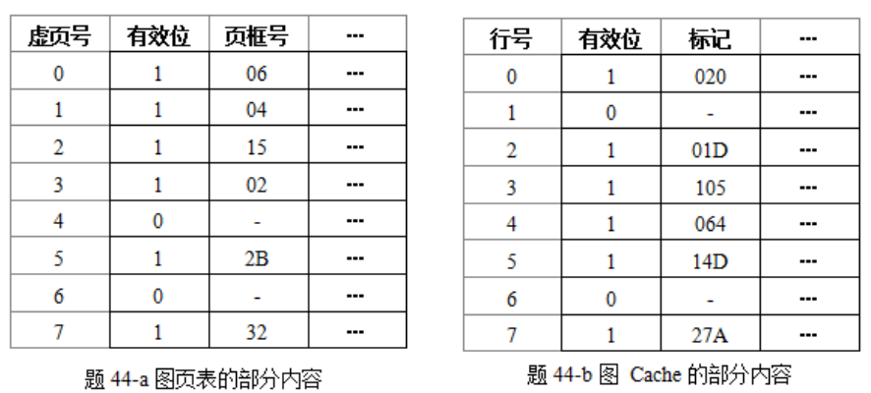

(1) 虚拟地址共有几位，哪几位表示虚页号？物理地址共有几位，哪几位表示页框号（物理页号）？

(2) 使用物理地址访问 Cache 时，物理地址应划分成哪几个字段？要求说明每个字段的位数及在物理地址中的位置。

(3) 虚拟地址 001C60H 所在的页面是否在主存中？若在主存中，则该虚拟地址对应的 物理地址是什么？访问该地址时是否 Cache 命中？要求说明理由。

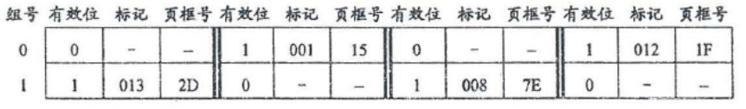 (4) 假定为该机配置一个 4路组相联的 TLB 共可存放 8个页表项，若其当前内容（十六进制）如题 44-c图所示，则此时虚拟地址 024BACH所在的页面是否存在主存中？要求说明理由。

题 44-c 图 TLB 的部分内容

【解答】（1）24 位、前 12 位；20 位、前 8 位。

16M=224 故虚拟地址 24 位，4K=212，故页内地址 12 位，所以虚页号为前 12 位；1M=220故物理地址 20 位，20-12=8，故前 8 位为页框号。

（2）主存字块标记（12bit）、cache 字块标记（3bit）、字块内地址（5bit）

物理地址 20 位，其中，块大小为 32B=25B 故块内地址 5 位；cache 共 8 行，8=23，故字块标记为 3 位；20-5-2=12，故主存字块标记为 12 位。

（3） 在主存中，04C60H, 不命中，没有 04C 的标记字段

001C60H 中虚页号为 001H=1，查页表知其有效位为 1，在内存中；该物理地址对应的也 表项中，页框号为 04H 故物理地址为 04C60H；物理地址 04C60H 在直接映射方式下，对应的 行号为 4，有效位为 1 但是标记位为 064H≠04CH 故不命中。

（4）在012 的那个标记是对的。

思路： 标记 11 位组地址 1 位页内地址 12 位，前 12 位为 0000 0010 0100，组地址位为0，第 0 组中存在标记为 012 的页，其页框号为 1F，故 024BACH 所在的页面存在主存中。

3. 某计算机的主存地址空间大小为256 MB，按字节编址。指令Cache和数据Cache分离，均有8个Cache行，每个Cache行大小为64 B，数据Cache采用直接映射方式。现有两个功能相同的程序A和B，其伪代码如下所示：

|  |  |
| --- | --- |
| 程序A：  int a [256][256];  …  int sum\_array1()  {  int i, j, sum = 0;  for (i = 0; i < 256; i++)  for (j = 0; j < 256; j++)  sum += a[i][j];  return sum;  } | 程序B：  int a [256][256];  …  int sum\_array2()  {  int i, j, sum = 0;  for (j = 0; j < 256; j++)  for (i = 0; i < 256; i++)  sum += a[i][j];  return sum;  } |

假定int类型数据用32位补码表示，程序编译时i, j, sum均分配在寄存器中，数组a按行优先方式存放，其首地址为320（十进制数）。请回答下列问题，要求说明理由或给出计算过程。

（1）若不考虑用于Cache一致性维护和替换算法的控制位，则数据Cache的总容量为多少？

（2）数组元素a[0][31]和a[1][1]各自所在的主存块对应的Cache行号分别是多少（Cache行号从0开始）？

（3）程序A和B的数据访问命中率各是多少？哪个程序的执行时间更短？

【答案】

（1）数据Cache的总容量为：4256位（532字节）。

（2）数组a在主存的存放位置及其与Cache之间的映射为：

a[0][31]所在主存块映射到Cache第6行，

a[1][1] 所在主存块映射到Cache第5行。

（3）编译时i, j, sum均分配在寄存器中，故数据访问命中率仅考虑数组a的情况。

①程序A的数据访问命中率为93.75%；

②程序B的数据访问命中率为0。

程序A的执行比程序B快得多。

【解析】

（1）主存容量256MB，按字节寻址的地址位数应为28位，数据Cache分为8行（用3位地址），每行64B（用6位地址），因此Cache中每个字块的Tag字段的位数应是28-9=19位，还要使用一个有效位，二者合计为20位；因此数据Cache的总容量应为：64B×8+(20/8×8)B = 532B。

（2）数组a在主存的存放位置及其与Cache之间的映射关系如下图所示。

数组A[0][31]所在的主存块对应的Cache行号是：

（320+31×4）div 64 = 6，

数组A[1][1]所在主存块对应的Cache行号：

((320+256×4+ 1×4) div 64) mod 8 = 5。

所以　a[0][31]所在主存块映射到Cache第6行，

a[1][1]所在主存块映射到Cache第5行。

（3）编译时i, j, sum均分配在寄存器中，故数据访问命中率仅考虑数组a的情况。

①这个程序的特点是数组中的每一个int 类型的数据只被使用一次。数组A按行优先存放，数据Cache正好放下数组半行中的全部数据，即数据的存储顺序与使用次序有更高的吻合度，每个字块存16个int类型的数据，访问每个字块中头一个字不会命中，但接下来的15个字都会命中，访问全部字块都符合这一规律，命中率是15/16，即程序A的数据访问命中率为93.75%；

②而程序B是按照数组的列执行外层循环，在内层循环过程中，将连续访问不同行的同一列的数据，不同行的同一列数据使用的是同一个Cache单元，每次都不会命中，命中率是0，程序执行特别慢。

根据上述计算出的命中率，得出程序B每次取数都要访问主存，所以程序A的执行比程序B快得多。

4. 某计算机采用16位定长指令字格式，其CPU中有一个标志寄存器，其中包含进位/借位标志CF、零标志ZF和符号标志NF。假定为该机设计了条件转移指令，其格式如下：

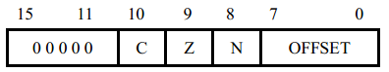

其中，00000为操作码OP；C、Z和N分别为CF、ZF和NF的对应检测位，某检测位为1 时表示需检测对应标志，需检测的标志位中只要有一个为1 就转移，否则不转移，例如，若C=1，Z=0，N=1，则需检测CF和NF的值，当CF=1或NF=1时发生转移；OFFSET是相对偏移量，用补码表示。转移执行时，转移目标地址为PC+2+2×OFFSET；顺序执行时，下条指令地址为PC+2。请回答下列问题。

（1）该计算机存储器按字节编址还是按字编址？该条件转移指令向后最多可跳转多少条指令？

（2）某条件转移指令的地址为200CH，指令内容为00000 011 11100011，若该指令执行时CF=0，ZF=0，NF=1，则该指令执行后PC的值是多少？若该指令执行时CF=1，ZF=0，NF=0，则该指令执行后PC的值又是多少？请给出计算过程。

（3）实现“无符号数比较小于等于时转移”功能的指令中，C、Z和N应各是什么？

（4）以下是该指令对应的数据通路示意图，要求给出图中部件①~③的名称或功能说明。

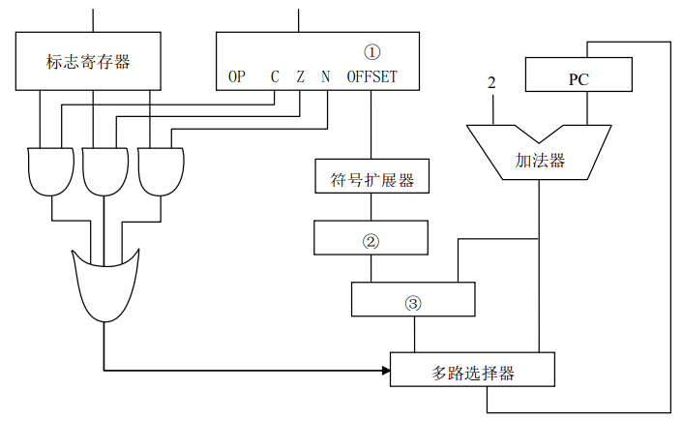

【参考答案】

（1）因为指令长度为16位，且下条指令地址为PC+2，故编址单位是字节。

偏移OFFSET为8位补码，范围为-128~127，故相对于当前条件转移指令，向后最多可跳转127条指令。

（2）指令中C = 0，Z = 1，N = 1，故应根据ZF和NF的值来判断是否转移。当CF=0，ZF=0，NF=1时，需转移。已知指令中偏移量为1110 0011B=E3H，符号扩展后为FFE3H，左移一位（乘2）后为FFC6H，故PC的值（即转移目标地址）为200CH+2+FFC6H=1FD4H。

当CF = 1，ZF = 0，NF = 0时不转移。PC的值为：200CH+2=200EH。

（3）指令中的C、Z和N应分别设置为C=Z=1，N=0。

（4）部件①：指令寄存器（用于存放当前指令）；部件②：移位寄存器（用于左移一位）；部件③：加法器（地址相加）。

5. 某 16 位计算机中，带符号整数用补码表示，数据 Cache 和指令 Cache 分离。题 44 表给出了指令系统中部分指令格式，其中 Rs 和 Rd 表示寄存器，mem 表示存储单元地址，（x）表示寄存器 x 或存储单元 x 的内容。

题 44 表：指令系统中部分指令格式

|  |  |  |
| --- | --- | --- |
| 名称 | 指令的汇编格式 | 指令功能 |
| 加法指令 | ADD Rs, Rd | (Rs)+(Rd)->Rd |
| 算术/逻辑左移 | SHL Rd | 2\*(Rd)->Rd |
| 算术右移 | SHR Rd | (Rd)/2->Rd |
| 取数指令 | LOAD Rd, mem | (mem)->Rd |
| 存数指令 | STORE Rs, mem | Rs->(mem) |

该计算机采用5段流水方式执行指令，各流水段分别是取指（IF）、译码/读寄存器（ID）、执行/计算有效地址（EX）、访问存储器（M）和结果写回寄存器（WB），流水线采用“按序发射，按序完成”方式，没有采用转发技术处理数据相关，并且同一寄存器的读和写操作不能在同一个时钟周期内进行。请回答下列问题。

（1）若 int 型变量 x 的值为-513，存放在寄存器 R1 中，则执行“SHL R1”后，R1 中的内容是多少？（用十六进制表示）

（2）若在某个时间段中，有连续的 4 条指令进入流水线，在其执行过程中没有发生任何阻塞，则执行这 4 条指令所需的时钟周期数为多少？

（3）若高级语言程序中某赋值语句为 x=a+b，x、a 和 b 均为 int 型变量，它们的存储单元地址分别表示为[x]、[a]和[b]。该语句对应的指令序列及其在指令流中的执行过程如题 44 图所示。

I1 LOAD R1, [a]

I2 LOAD R2, [b]

I1 ADD R1, R2

I2 STORE R2, [x]

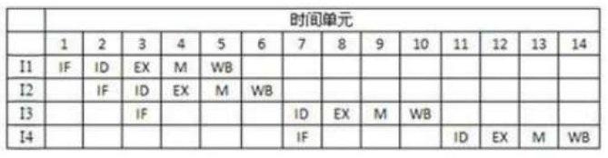

题 44 图 指令序列及其执行过程示意图

请解释为什么I3 的 ID 段被阻塞？为什么I4 的 IF 段被阻塞？

（4）若高级语言程序中某赋值语句为 x=x\*2+a，x 和 a 均为 unsigned int 类型变量，它们的存储单元地址分别表示为[x]、[a]，则执行这条语句至少需要多少个时钟周期？要求模仿题 44 图画出这条语句对应的指令序列及其在流水线中的执行过程示意图。

【解析】

（1）x 的机器码为[x]补=1111 1101 1111B，即指令执行前（R1）=FDFFH，右移 1 位后位 1111 1110 1111 1111B，即指令执行后（R1）=FEFFH。

（2）至少需要 4+（5-1）=8 个时钟周期数。

（3）I3 的 ID 段被阻塞的原因：因为 I3 与 I1 和 I2 都存在数据相关，需等到 I1 和 I2 将结果写回寄存器后，I3 才能读寄存器内容，所以 I3 的 ID 段被阻塞。I4 的 IF 段被阻塞的原因：因为 I4 的前一条指令 I3 在 ID 段被阻塞，所以 I4 的 IF 段被阻塞。

（4）因 2\*x 操作有左移和加法两种实现方法，故 x=x\*2+a 对应的指令序列为

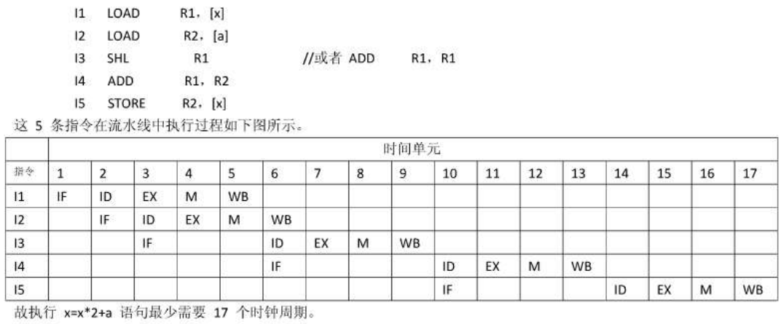

6. 一条双字长的取数指令(LDA)存于[存储](http://www.educity.cn/incsearch/search.asp?key=%B4%E6%B4%A2" \t "_blank)器的100 和101 单元，其中第一个字为操作码和寻址特征M，第二个字为形式地址。假设PC 当前值为100，变址寄存器XR 的内容为100，基址寄存器的内容为200，存储器各单元的内容如下图所示。写出在下列寻址方式中，取数指令执行结束后，累加器AC 的内容。

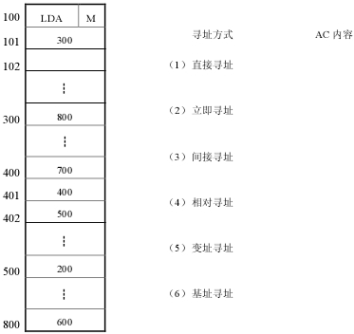

【答案】800; 300; 600; 500; 700; 200。

7. 假定有两个用来存储10TB数据的RAID系统。系统A使用RAID1技术，系统B使用RAID5技术。

（1）系统A需要比系统B多用多少存储量？

（2） 假定一个应用需要向磁盘写入一块数据，若磁盘读或写一块数据的时间为30ms，则最坏情况下，在系统A和系统B上写入一块数据分别需要多长时间？

（3）那个系统更可靠？为什么？

【参考答案】

(1)系统A使用RAID1技术，所以存储10TB数据的情形下要使用20TB的磁盘。 系统B使用RAID5技术，假设是使用5个磁盘阵列，那么10TB的数据需要2.5TB的磁盘来存放冗余的奇偶校验数据，所以系统A要比系统B多用7.5TB存储量。

（2）系统A的写入速度取决于原磁盘和备份磁盘中速度慢的一块，但两个磁盘并行写。因为写一块数据的时间都是30ms，故系统A写入一块数据的时间是30ms。系统B在写入一块数据后可能要更改相关的校验数据，冗余数据分布在不同磁盘上，所以最坏的情况下，写一块数据的时间为2次读和2次写，即所用时间为4×30=120ms。。

假定考虑一个有5个磁盘的阵列，且假设要写入的数据在磁盘X0上的块0，则与之

相关的数据为X1到X3上的块1-3，以及X4中的奇偶校验数据P(0-3)，

可知： p(i)= X3(i) ⊕ X2(i) ⊕ X1(i) ⊕ X0(i)

写操作后，可能改变的情况如下：

P’ (i) = X3(i) ⊕ X2(i) ⊕ X1(i) ⊕ X’0(i)

⊕ X0(i)⊕ X0(i)

化简后得到： p’(i) = p(i) ⊕ X0(i) ⊕ X’0(i)

（3）相对来说系统A 更可靠一些，因为系统对整个磁盘进行了完整备份，所以只有互为镜像的两个盘上的对应数据都损坏时才不能恢复；而系统B是分散记录了原数据的部分冗余信息，如果其中两个磁盘的相同位都损坏了就恢复不出来了。

8. 若某计算机有5级中断，中断响应优先级为1>2>3>4>5，而中断处理优先级为1>4>5>2>3。要求：

（1）设计各级中断处理程序的中断屏蔽位（假设1为屏蔽，0为开放）；

（2）若在运行主程序时，同时出现第2、4级中断请求，而在处理第2级中断过程中，又同时出现1、3、5级中断请求，试分析此程序的运行过程。

【参考答案】

（1）如表所示

|  |  |
| --- | --- |
| 中断 | 屏蔽字 |
| 1 | 11111 |
| 2 | 01100 |
| 3 | 00100 |
| 4 | 01111 |
| 5 | 01101 |

（2）在运行用户程序时，同时出现2、4级，因为用户程序对所有中断都开放，所以，（1）关中断，在中断响应优先级排队电路中，有2、4两级中断进行排队判优，根据中断响应优先级2>4，因此先响应2级中断。在CPU执行2级中断服务程序过程中，首先保护现场、保护旧屏蔽字、设置新的屏蔽字01100，（2）在中断处理前先开中断。一旦开中断，则马上响应4级中断，因为2级中断处理优先级低于4级中断。则响应并处理4级中断，结束后才回到2级中断服务程序执行；（3）在处理2级中断过程中（此时开中断状态），同时发生了1、3、5级中断，因为2级中断对1、5级中断开放，对3级中断屏蔽，所以只有1和5两级中断进行排队判优，根据中断响应优先级1>5，所以先响应1级中断。因为1级中断处理优先级最高，所以在其处理过程中不会响应任何新的中断请求，直到1级中断处理结束，然后返回2级中断；（4）因为2级中断对5级中断开放，所以在2级中服务程序中执行一条指令后，又转去执行5级中断服务程序，执行完后回到2级中断，（5）在2级中断服务程序执行过程中，虽然3级中断有请求，但是，因为2级中断对3级中断不开放，所以，3级中断一直得不到响应。直到2级中断处理完回到用户程序，才能响应并处理3级中断。